Консультация
«Малыш плохо говорит: как ему помочь?»

Подготовил:
Киселева Э.А.,
учитель-логопед МАДОУ ЦРР-д/с № 14

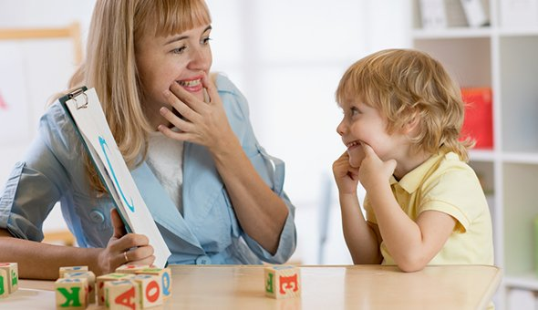

В последнее время все более угрожающей становится ситуация, когда большое количество детей к 3-4 годам еще практически не говорят. Это свидетельствует об искажении нормального хода развития языковой способности, о нарушении механизмов формирования языковых ориентиров и чувств языка.
В этом случае консультация логопеда необходима.
Развитие языковой способности предусматривает формирование языковой установки, комплексных фонетико-синтаксических и семантико-синтаксических ориентировок по подражанию и образцу.
К организации специальных занятий по развитию языковой способности предъявляются основные требования:
- демонстрация педагогом образцов предметных и коммуникативных действий;
-комментирование событий и отражений в опережающей речи;
- замедленный темп всех высказываний, обращенных к ребенку, с увеличением пауз между словами и повторов образца (2-3 раза).
Важными условиями формирования языковой установки, слухозрительного сосредоточения неговорящего ребенка на речи являются:
-четкое соблюдение режима дня;
-ровное и доброжелательное отношение педагогов к ребенку;
-вовлечение детей в интересную для них деятельность;
-специально создаваемые коммуникативные ситуации;
-подвижные, музыкальные и музыкально-ритмические игры, связанные с эмоциональным заражением друг от друга;
-включение негромкой музыки в процессе осуществления режимных моментов и свободной деятельности детей.
Для формирования навыков коммуникативной деятельности способствуют следующие действия.
1. Игры на развитие подражания речевым и предметным действиям (сопряженное и отраженное проговаривание текстов народных потешек, драматизация детских песенок и стихов; выполнение поручений в парах, осуществление предметных действий по подражанию взрослому и соотнесение их с действием ровесника).
2. Моделирование микроситуации («Покажи как помочь тете Рае. Надо убрать посуду»)
3. Разыгрывание проблемной ситуации с заданным сюжетом («Илюша плачет. Что будем делать? Покажи).
4. Оценка коммуникативных действий детей в виде правил: «Девочкам надо уступать», «Нельзя никого обижать».
Моделирование микроситуаций является основой для речевого подражания («Я покажу несколько картинок, а вы покажите (изображать с помощью действий, пантомимы), что на них происходит»). Детям читается сказка, а при показе иллюстраций к ней они осуществляют ряд последовательных действий. Затем разыгрываются проблемные ситуации («Шишка упала на мишку. У мишки на лбу шишка. Какая: настоящая или синяк?). После того как дети могут взять на себя роль одного героя, надо научить их переключиться на позицию другого героя («Разбилась чашка. Зайчиха будет ругаться. Что скажет зайчиха?»).
После освоения предметных и коммуникативных действий, ребенка надо научить осознавать их цель, соотносить ее с результатом (получилось или нет), выделять средства ее осуществления (обращения за помощью к взрослому, выражение своих желаний через интонацию, звукоподражание, лепетные слова). Ребенок осознает себя субъектом собственных действий, способным влиять на поступки других людей. В этот период надо помочь ребенку осознать ограниченность применяемых им средств общения.
Педагог (или родитель) должен вызвать у ребенка слухозрительное сосредоточение на своей речи. В этот момент надо стимулировать попытки детей подражать артикуляции взрослого с помощью различных приемов:
- создание «проблемной ситуации», для решения которой необходимо речевое подражание взрослому, т.е. взрослый делает вид, что не понимает ребенка и просит и просит сказать , что ему нужно;
-привлечение внимания к губам (с помощью указательного жеста) и мимике говорящего;
-демонстрация «ожидания» речевой активности со стороны ребенка;
-ответ малыша в случае отсутствия его речевой активности (от лица ребенка);
- демонстрация того, что взрослый понял высказывание ребенка (кивком головы или полной расшифровкой высказывания, ориентируясь на ситуацию), если тот не в состоянии произнести фразу или слово;
- постоянное комментирование в речи происходящих вокруг ребенка событий (фраза простая, с часто повторяющимися словами), повторение за ним и обыгрывание его звуковых реакций (путем наращивания звуков до слогов или отдельных слов).
Следующим этапом работы с неговорящими детьми является перенос ориентировки взаимодействия на сверстника.
Педагоги проводят индивидуальные занятия с парами детей. В группе один ребенок принадлежит к сильной подгруппе по уровню развития речи, другой - к слабой. Обычно ребенок с лучшим уровнем развития речи занимает лидирующую позицию, более связно и четко выражает свои намерения, мысли, желания. Ребенок с выраженным нарушением речи тянется за лучше говорящим сверстником.
Педагоги могут организовывать и подгрупповые занятия (2-3 ребенка). В этих занятиях используют игры, требующие взаимозависимости действий («Соберите вместе один домик», «Оденьте вместе одну куклу» и т.д.). Высказывания, обращенные к взрослому необходимо «переадресовывать» сверстнику («Узнай», «Попроси», «Спроси» и др.).
Педагоги (родители) должны создавать проблемные ситуации, в которых ребенок оказывается в состоянии нужды или беспомощности, вынужден обратиться за помощью к сверстнику (не хватило пластилина; забыл куда поставил машинку; не получается надеть шапку и т.д.). В этом случае дети обращают внимание не на изолированное слово взрослого, а на фразу-образец; переходят с ситуативной ориентировки на ориентировку по подражанию и образцу.

